2. Montage final de la barrette + mise en pochette
L'équipe du GSBMS supervise le kit-ISS : cette fois c'est du sérieux: plus droit à l'erreur. Ces supports partiront dans l'ISS !
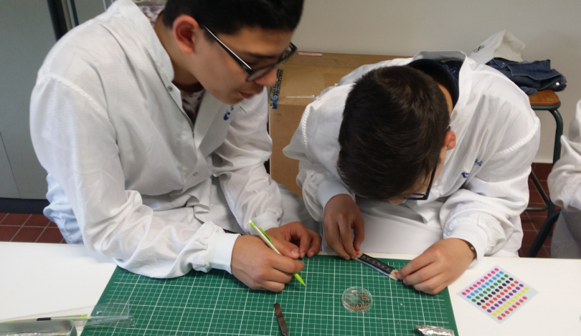 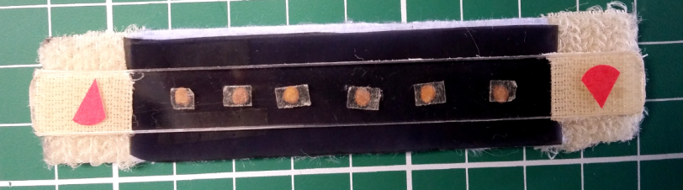
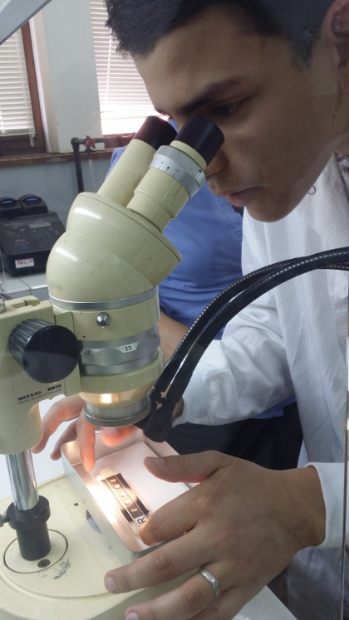

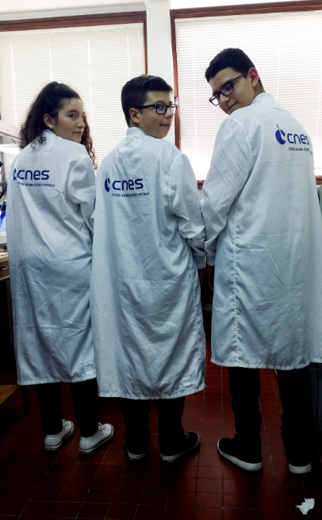
2. Montage final de la barrette + mise en pochette
L'équipe du GSBMS supervise le kit-ISS : cette fois c'est du sérieux: plus droit à l'erreur.

Ces supports partiront dans l'ISS !
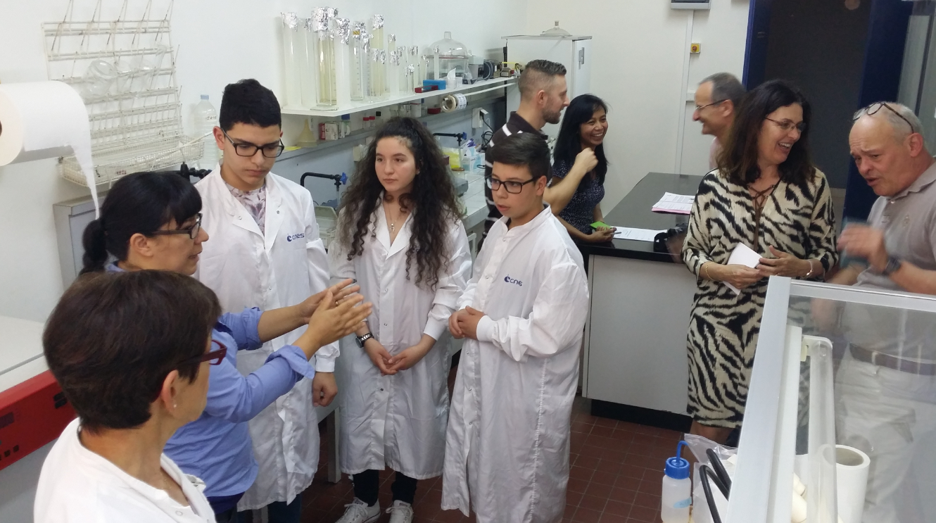

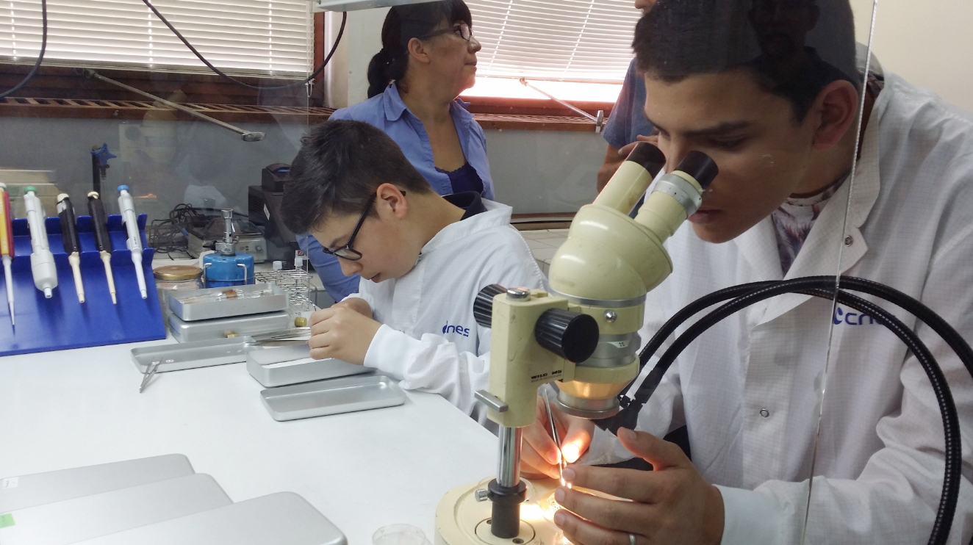
Ils peuvent être fiers ! Leur montage expérimental va partir dans l'espace et finir entre
les mains de Thomas PESQUET !

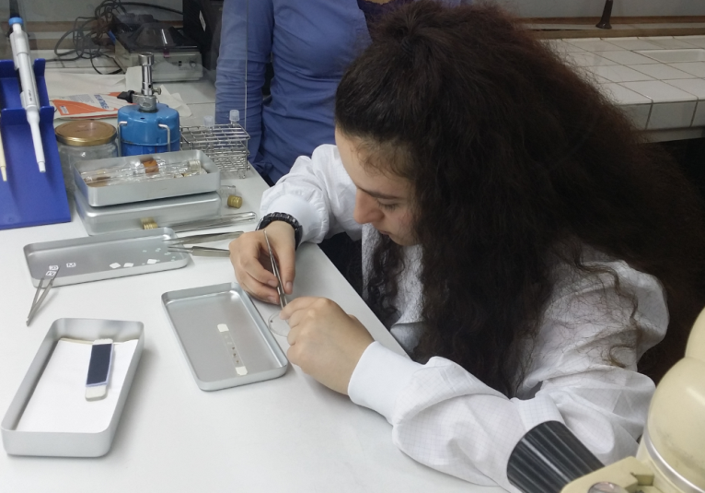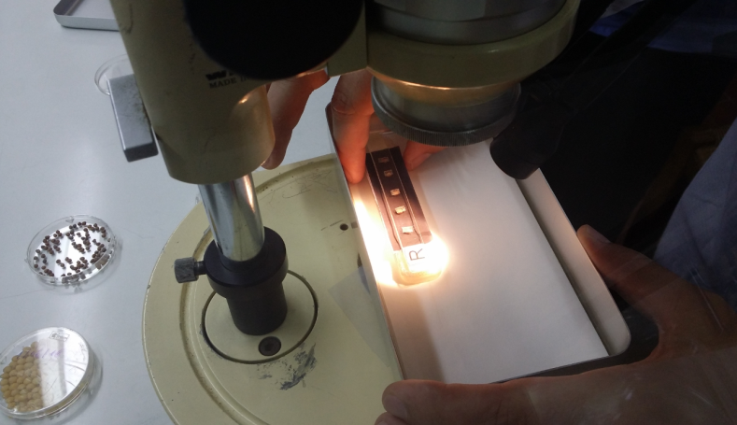
Juillet 2016 : Intégration finale matériel de vol juillet 2016

Message de Sébastien Rouquette, responsable du CADMOS au CNES le 22 juillet 2016

La préparation du matériel de vol est maintenant terminée. L’intégration finale a eu lieu ces derniers jours.
Ca matin, inspection finale et revue d’acceptance finale. En voici quelques images…
C’est le moment de le dire : « c’est dans la boîte ».
Mardi prochain, la trousse débute son voyage planétaire par une étape en Italie, chez Altec, où elle sera habillée de sa combinaison de vol dite CTB.
Elle sera ensuite livrée aux Etats-Unis où elle attendra son départ pour l’ISS à bord de SpaceX-10.
Je vous adresserai un peu plus tard le package documentaire complet (volumineux). Vous comprendrez alors que notre expérience n’a rien à envier à ses grandes sœurs. Nous avons conduit un travail complet sans aucun passe-droit du fait de notre statut de « simple expérience éducative ». Nous pouvons être contents d’avoir réussi ce travail.
